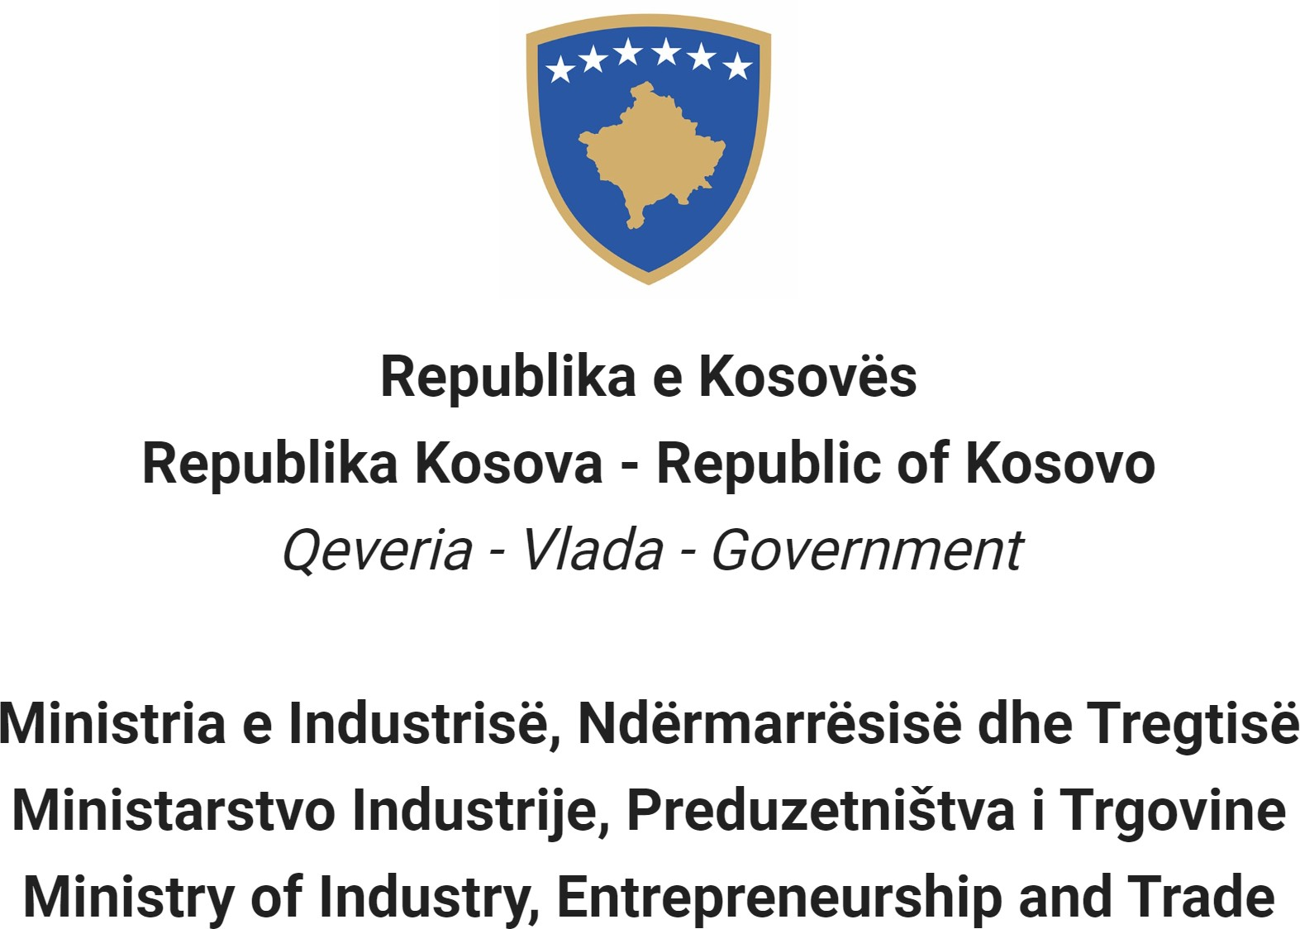

Në bazë të Ligjit Nr. 06/L – 114 për zyrtarët publikë, Neni 38 (1,2,3 dhe 4) dhe Rregullores (QRK) NR. 16/2020 për
pranimin dhe karrierën në shërbimin civil të Republikës së Kosovë, Neni 40 Ministria e Industrisë, Ndërmarrësisë dhe Tregtisë shpall:

Konkurs

Lëvizje brenda kategorisë

Të drejtë për aplikim në këtë procedure kanë vetëm nëpunësit civil ekzistues të së njëjtës kategori të punësuar në të njëjtin apo në një tjetër institucion të shërbimit civil.

Titulli i pozitës së punës Drejtor i Departamentit të Tregtisë
Klasa e pozitës Drejtues i Mesëm 1

Koeficienti/Paga 10
Nr. i kërkuar 1
Data e njoftimit 08/11/2022
Afati për aplikim 23/11/2022 - 30/11/2022
Institucioni Ministria e Industrisë, Ndërmarrësisë dhe Tregtisë
Departamenti Departamenti i Tregtisë

Divizioni
Vendi i punës Departamenti Tregtisë
Nr. i Referencës RN00010335
Kodi RPC0004027

Përshkrimi i përgjithshëm i punës

  - Udhëheq dhe cakton objektivat e departamentit në përputhje me strategjinë dhe objektivat e institucionit dhe dizajnon planet vjetore të punës të detajuara për t’i përmbushur këto objektiva;
  - Menaxhon stafin dhe buxhetin e departamentit të tregtisë dhe organizon punën përmes ndarjes së detyrave tek të varurit, ofron udhëzime dhe monitoron punën e stafit për të ofruar produkte dhe shërbime cilësore që janë relevante me funksionet e departamentit;
  - Analizon dhe vlerëson proceset dhe procedurat e brendshme dhe rekomandon ndryshime / përmirësime me qëllim të rritjes së efikasitetit në punë;
  - Zhvillon dhe mbikëqyrë zbatimin e politikave tregtare dhe procedurave dhe ofrimin e shërbimeve rreth tregtisë vendore dhe ndërkombëtare;
  - Zhvillon dhe mbikëqyrë zbatimin e politikave tregtare bazuar ne ecurinë e shkëmbimeve tregtare si dhe legjislacionit lidhur me mbrojtjen e tregut;
  - Drejton funksionimin dhe administrimin e sistemit për ndërtimin e rrjetit te konsultimeve me komunitetin e biznesit;
  - Drejton funksionimin dhe administrimin e sistemit për promovimin e tregtisë se jashtme si dhe negocimin e marrëveshjeve për tregti te lirë;
  - Bën vlerësimin e rregullt të stafit nën mbikëqyrje të tij/saj dhe përkrahë zhvillimin e tyre përmes trajnimit për kryerje të detyrave të tyre në përputhje me standardet e kërkuara.

Kushtet për lëvizjen brenda kategorisë dhe kërkesat e veçanta

  - Të jetë nëpunes civilë i të njëjtës kategori për të cilen aplikon.
  - Të mos jetë ndëshkuar me ndonjë masë disiplinore që nuk është shuar ende.
  - Të jetë vlerësuar të paktën 'mire' për rezultatet në punë, të paktën gjatë dy viteve te fundit të vlerësimit.

Kërkesat e përgjithshme formale

  - Arsimimi i kërkuar: Diplomë/a të studimeve: Fakulteti Ekonomik, Juridik, Marrëdhënie Ndërkombëtareme të paktën 240 kredi/ECTS apo ekuivalente me to.
  - Kualifikime të posaçme formale:
  - Përvoja e punës e kërkuar: Së paku shtatë (7) vite përvojë pune profesionale, përfshirë së paku pesë (5) vite në pozita drejtuese.

Kërkesat (Njohuri, Aftësi dhe Cilësi) e përgjithshme të nevojshme

  - Aftësi të larta organizative, drejtuese dhe formulim politikash;
  - Aftësi për t'iu përshtatur prioriteteve dhe kërkesave, afateve kohore përmes aftësive të nivelit të lartë analitik dhe zgjidhjes së problemeve;
  - Njohuri të gjera lidhur me fushën e përgjegjësisë së departamentit, menaxhimin e sistemit buxhetor dhe të shërbimit civil;

Dokumentacioni që duhet paraqitur për aplikim

  - Kopjet e diplomave të dhëna nga institucionet arsimore
  - Kopjet e dëshmisë së punësimit
  - Kopjet e dëshmisë së trajnimeve
  - Kopje të vlerësimeve të punës për dy vitet e fundit
  - Dokument që dëshmon se nuk keni ndonjë masë disiplinore që nuk është shuar ende

Data e daljes së rezultateve të vlerësimit paraprak

  - Lista e kandidatëve të cilët plotësojnë kushtet për lëvizje brenda kategorisë do të shpallet më së largu deri më datën 07/12/2022, në portalin e rekrutimit elektronik (https://konkursi.rks-gov.net )

Data, vendi dhe ora ku do të zhvillohet intervista me gojë

  - 20/12/2022 ,salla e takimeve MINT, ora 09:00

Fusha e njohurive, aftësive dhe cilësive që do të vlerësohen në intervistën me gojë

  - Shkathtësi të nivelit të lartë të komunikimit në gjuhën angleze;
  - Shkathtësi kompjuterike të aplikacioneve të programeve (Word, Excel, Power Point, Access);

Mënyra e vlerësimit të kandidatëve/aplikantëve

  - Intervist

Mënyra e njoftimit dhe komunikimit me kandidatët

  - Përmes email dhe portalit për rekrutimi elektronik (https://konkursi.rks-gov.net)

Mënyra e aplikimit

  - Përmes portalit për rekrutimi elektronik (https://konkursi.rks-gov.net)

Data e shpalljes së rezultateve përfundimtare

  - Në përfundim të vlerësimit të kandidatëve, fituesi do të shpallet përmes portalit për rekrutimi elektronik
(https://konkursi.rks-gov.net). Të gjithë kandidatët pjesëmarrës në këtë procedurë do të njoftohen individualisht në mënyrë elektronike.

Të dhëna shtesë:
/

Komunitetet joshumicë dhe pjesëtarët e tyre kanë të drejtë për përfaqësim të drejtë dhe proporcional në shërbimin civil të Kosovës, siç specifikohet në Ligj.
Komunitetet jo-shumicë dhe pjesëtarët e tyre, gjinia më pak e përfaqësuar dhe personat me aftësi të kufizuara inkurajohet të aplikojë për pozitat e shpallura.
Aplikacionet e dorëzuara pas afatit të paraparë nuk pranohen dhe aplikacionet e mangëta refuzohen

